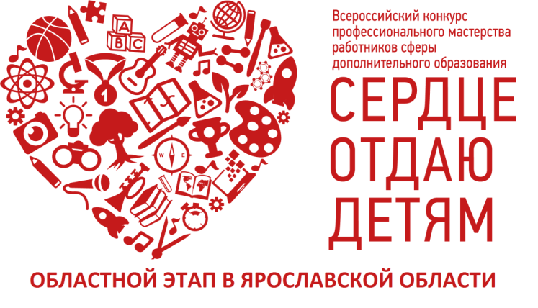
Уважаемые работники сферы дополнительного образования!

10 декабря в 11 часов

приглашаем посетить

ПОКАЗАТЕЛЬНЫЕ ВЫСТУПЛЕНИЯ

победителей областного этапа и заочного этапа Всероссийского конкурса профессионального мастерства работников сферы дополнительного образования «Сердце отдаю детям» 2018 года

Мероприятие пройдет в Институте развития образования по адресу: г.Ярославль, ул. Богдановича, д.16, конференц-зал Регионального модельного центра (ауд. 210).
Приглашаются педагоги дополнительного образования, тренеры, преподаватели школ искусств, методисты организаций дополнительного образования.
В программе выступления:
Бакановой Наталии Николаевны, лауреата художественной номинации;
Титуниной Юлии Васильевны, лауреата социально-педагогической номинации;
Микрюкова Романа Александровича, лауреата технической номинации.
Количество мест ограничено, просим присылать заявки с указанием учреждения, фамилии, имени, отчества заявителя по адресу kdinfo@iro.yar.ru.

Справки по телефону (4852) 230-965. Контактное лицо – Гусева Наталья Александровна.

